## 1私聊

#### 1.1操作描述

1. 输入/前置条件/触发动作 消息 > 个人头像 > 私聊窗口
2. 联系人 > 个人头像 > 员工名片 > 发起会话 > 私聊窗口

#### 1.2操作

1. 输出/后置条件/跳转页面 点击返回按钮 >“消息”页面
2. 点击顶部导航栏右边图标 >“聊天详情”页面
3. 点击底部输入栏中的输入框，从底部跳出键盘，输入栏整体上移

点击屏幕内容区域，则键盘收起，输入栏回到底部

1. 点击底部输入栏中的语音符，屏幕中部跳出语音输入浮层
2. 点击底部输入栏中的表情符，从底部跳出表情库，输入栏整体上移
3. 点击底部输入栏中的“+”，从底部跳出更多选择，包括：

图片--点击打开系统相册

视频--点击打开系统相机

文件--点击打开系统文件库

坐标--点击打开系统地图

1. 点击头像 >“员工名片”
2. 聊天内容可操作，

长按：

文字 -- 可“复制、转发、删除”

表情/图片/视频 -- 可“转发、删除”

其他 -- 可“删除”

点击图片：可放大、下载

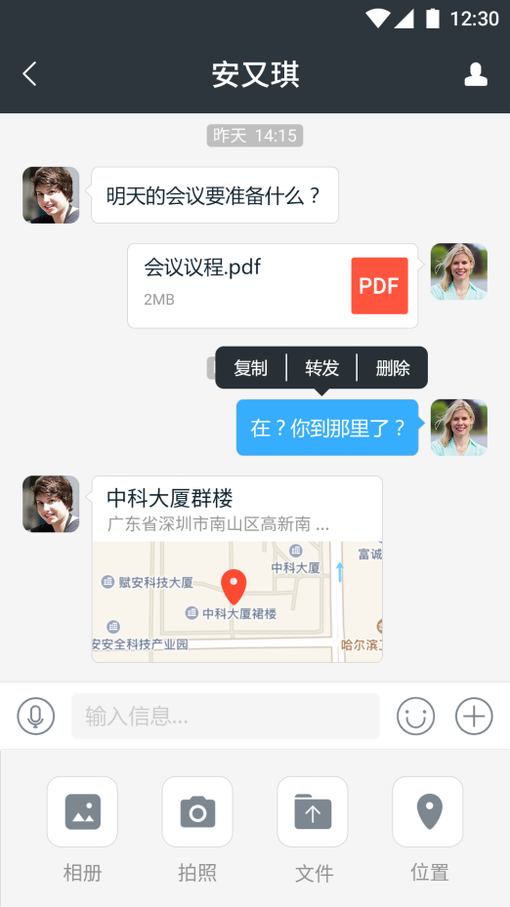 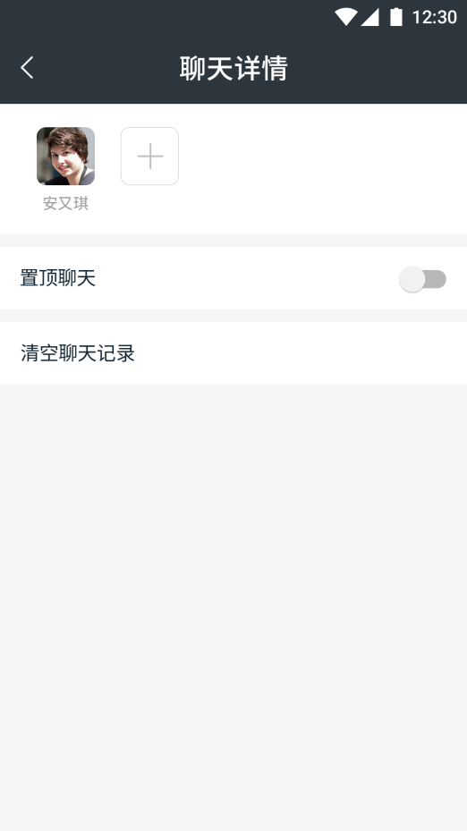

聊天信息排序规则：

按会话的时间顺序由远及近，在屏幕上从上到下排列，即最新消息在屏幕内容区最底端。

时间显示，每次新起会话时显示当时时间 -- 时:分，

（10分钟以上没有会话，之后的会话视为新起会话，应显示当时时间）

聊天记录，时间显示规则：

1. 1天内 -- 时:分
2. 昨天 -- 昨天 时:分
3. 其他 -- 年/月/日 时:分

## 2 群聊

#### 2.1创建群聊

#### 功能描述

用户可以选择任一联系人，打开聊天窗口，从会话管理中添加新联系人、创建群聊。

#### 2.1.1操作说明

操作描述 创建群聊。

输入/前置条件/触发动作 “私聊”页面顶部导航右侧图标 >“聊天详情”页面 >“+”图标>“选择联系人”页面。

1. 输出/后置条件/跳转页面 点击“取消”> 原页面“聊天详情”。
2. 选择联系人之后，点击“完成”>“群聊”页面。
3. 点击“搜索”栏 >“搜索-仅联系人”页面。
4. 点击“组织架构”“我的部门”，则一级一级索引找到目标联系人。
5. 点击联系人栏，则选中该联系人。
6. 点击右侧字母索引序列，则列表跳转至相关联系人处。

其他说明 任何人都有创建群聊的权限。

**界面描述**

包含组织架构、我的部门、收藏联系人，和“搜索”及“字母索引”。

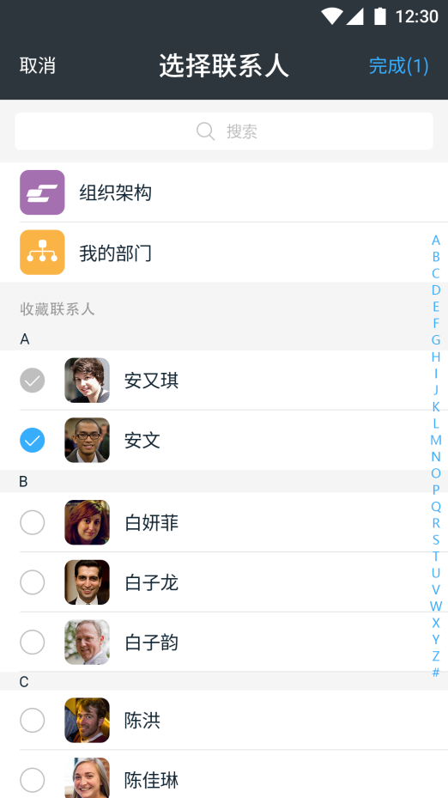 

左图，

1. 由“安又琪”私聊窗口操作，故“安又琪”默认选中，不可更改；
2. 未选中任何新的联系人时，顶部导航栏右侧“完成”按钮不可操作；
3. 选中联系人时的效果（如图“安文”），“完成”可操作并标注选中人数；
4. 点击“完成”> “群聊”页面。

注：对于新建的群，群图标随机生成，群名称默认为“群聊(群成员数量)”；同时群聊自动收录在“联系人>群聊”栏目下。

## 2.2群聊

#### 2.2.1功能描述

多人聊天，用于接收和发送信息。

#### 2.2.2操作说明

操作描述 多人聊天

1. 输入/前置条件/触发动作 消息 > 群图标 > 群聊页面
2. 联系人 > 群聊 > 群聊页面
3. 输出/后置条件/跳转页面 点击返回按钮 >“消息”页面
4. 点击顶部导航栏右边图标 >“聊天信息”页面
5. 点击底部输入栏中的输入框，从底部跳出键盘，输入栏整体上移

点击屏幕内容区域，则键盘收起，输入栏回到底部

1. 点击底部输入栏中的语音符，屏幕中部跳出语音输入浮层
2. 点击底部输入栏中的表情符，从底部跳出表情库，输入栏整体上移
3. 点击底部输入栏中的“+”，从底部跳出更多选择，包括：

图片--点击打开系统相册

视频--点击打开系统相机

文件--点击打开系统文件库

坐标--点击打开系统地图

1. 点击头像 >“员工名片”
2. 聊天内容可操作，

长按：

文字 -- 可“复制、转发、删除”

表情/图片/视频 -- 可“转发、删除”

其他 -- 可“删除”

点击图片：可放大、下载

其他说明 群聊页面的功能、操作和相关规则与私聊页面相同。

**界面描述**

包括：顶部导航栏 -- “返回”按钮、群聊名称（群成员数量）、“聊天信息”按钮；

中部内容区 -- 成员头像、成员名称、聊天信息、聊天时间；

底部输入栏 -- 语音、文字输入框、表情、更多（相册、拍照、文件、位置）。

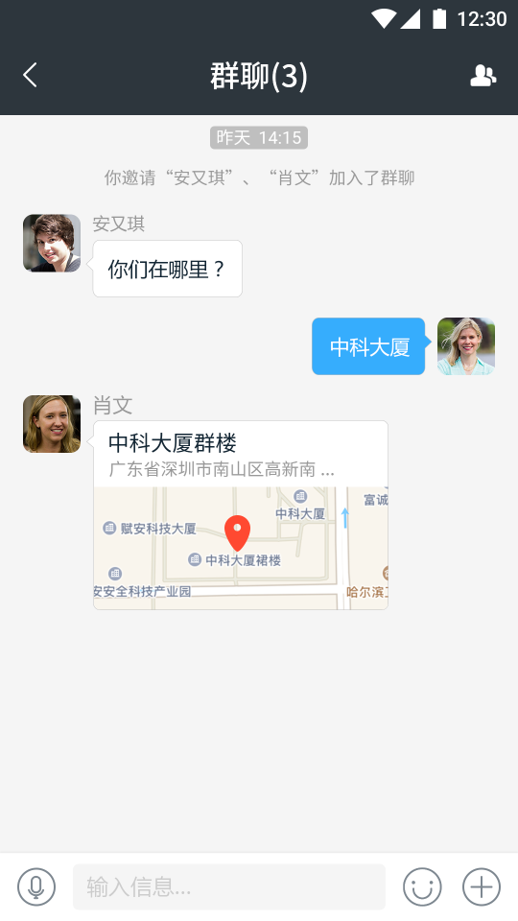 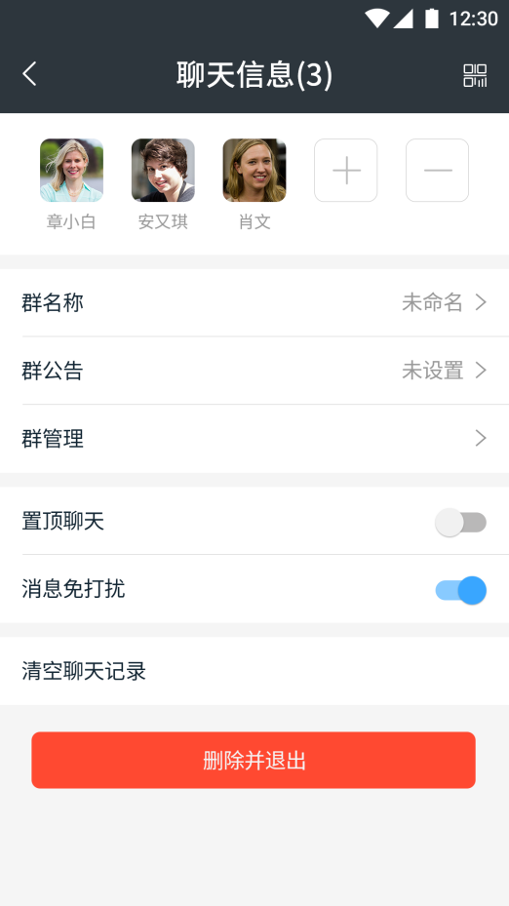

左图，点击顶部导航右侧图标 > “聊天信息”页面，如右图。

右图，

1. 群成员图标，第1个为群主，之后按入群顺序排列，按屏幕最多展现5行，

超出部分由“查看更多”按钮另起一页展现全部成员。

1. “-”图标：只有群主面板含有，只有群主可以删除成员。
2. 群名称：群名称未设置，则显示“未命名”，否则显示实际名称；

只有群主可以修改群名称，其他成员只读。

1. 群公告：群名称未设置，则显示“未设置”，否则显示实际内容

（限制在3行，超过则以...结束，点击打开“群公告”页面可阅读全部内容）；

只有群主可以修改群公告，其他成员只读。

1. 群管理：只有群主面板含有，只有群主可以操作该栏。

## 2.3 添加成员

#### 2.3.1功能描述

用户根据需要在群聊中添加新成员。

#### 2.3.2操作说明

操作描述 添加新成员。

输入/前置条件/触发动作 “群聊”页面顶部导航右侧图标 >“聊天信息”页面 >“+”图标 >“选择联系人”页面

1. 输出/后置条件/跳转页面 点击“取消”> 原页面“聊天详情”。
2. 选择联系人之后，点击“完成”>“群聊”页面。
3. 点击“搜索”栏 >“搜索-仅联系人”页面。
4. 点击“组织架构”“我的部门”，则一级一级索引找到目标联系人。
5. 点击联系人栏，则选中该联系人。
6. 点击右侧字母索引序列，则列表跳转至相关联系人处。

其他说明 普通成员添加成员，群主可以设置“群聊邀请确认”。

**界面描述**

包含组织架构、我的部门、收藏联系人，和“搜索”及“字母索引”。

 

与“创建群聊”页面功能、操作一致，除了：点击“完成”>“聊天信息”页面。

## 2.4 删除成员

#### 2.4.1功能描述

用户用于管理群成员，适时删除成员。

#### 2.4.2操作说明

操作描述 群成员管理，适时删除成员。

输入/前置条件/触发动作 由聊天窗口顶部导航栏右边图标，点击进入“聊天信息”页面，点击“-”图标，可以删除成员。

1. 输出/后置条件/跳转页面 点击“取消”，则返回至原页面“聊天信息”。
2. 选择联系人之后，点击“完成”，跳出确认弹窗：

--点击“删除”，则群聊中删除该成员，并返回至“聊天信息”页面；

--点击“取消”，则隐藏弹窗恢复原页面。

1. 点击“搜索”栏，跳转至“搜索-仅联系人”页面。
2. 点击联系人栏，则选中该联系人。

其他说明 只有群主才可以删除成员。

**界面描述**

包含：“取消”按钮、“完成”按钮、页面名称、“搜索”栏、除群主之外的群成员列表。

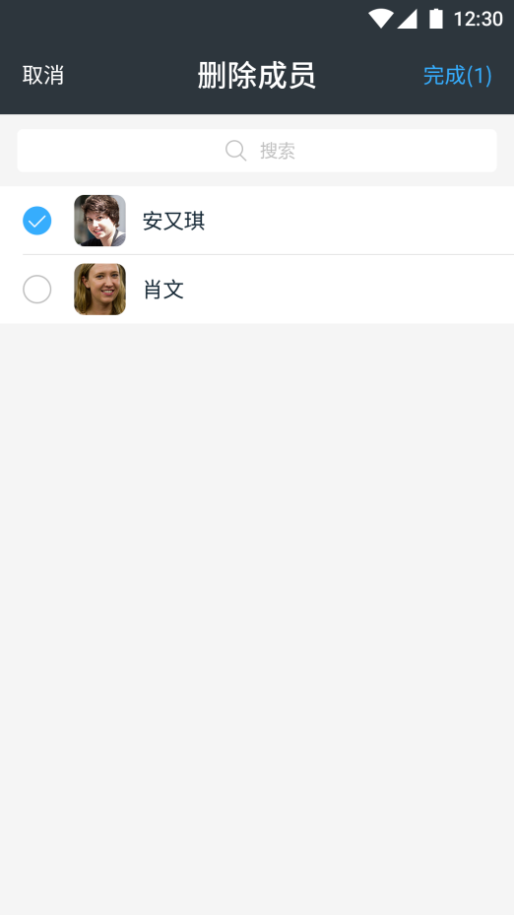 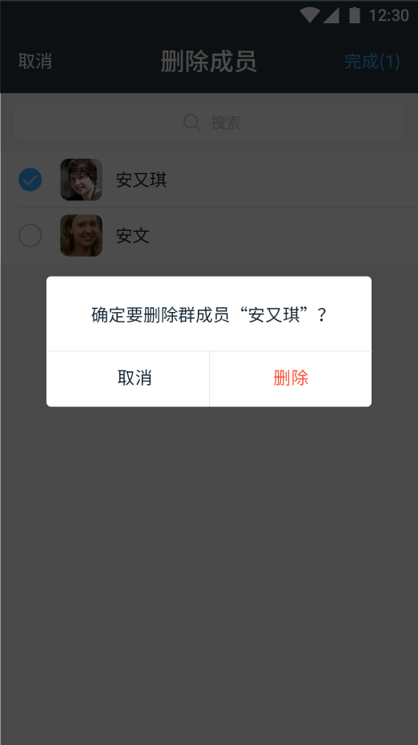

左图，群成员列表不包括群主（或发起“删除”者）；

未选中任何成员时，顶部导航栏右侧“完成”按钮不可操作；

选中成员时的效果（如图“安又琪”），“完成”可操作并标注选中人数；

点击“完成”，则跳出弹窗如右图。

## 2.6 退群

#### 2.6.1功能描述

群用户可以选择退出群聊。

#### 2.6.2操作说明

操作描述 退出群聊，并删除群聊记录。

输入/前置条件/触发动作 由聊天窗口顶部导航栏右边图标，点击进入“聊天信息”页面，点击底部栏“删除并退出”。

输出/后置条件/跳转页面 点击后，弹出确认浮层：

--点击“确定”，则退出该群聊；

同时删除聊天记录，包括在“消息”列表中和“联系人>群聊”中的记录。

--点击“取消”，则隐藏浮层，恢复原页面。

其他说明 若群主退群，则群主身份自动转让给第2个入群的成员。

**界面描述**

包含：半透明遮罩层、该功能的文字说明、“确定”按钮、“取消”按钮。

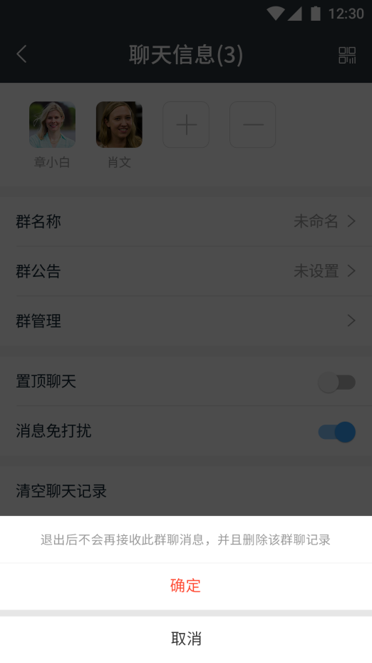

## 2.7 修改群名称

#### 2.7.1功能描述

群成员可以设置或者修改群名称。

#### 2.7.2操作说明

操作描述 设置或修改群名称。

输入/前置条件/触发动作 由聊天窗口顶部导航栏右边图标，点击进入“聊天信息”页面，点击功能栏“群名称”。

输出/后置条件/跳转页面 点击后，跳转至“修改群名称”页面：

--点击“取消”，则返回至“聊天信息”页面。

--点击“完成”，则推送变更通知（“xxx 修改群名称为 xxx”）至群成员，

并返回至“聊天信息”页面。

**界面描述**

包含：“取消”按钮、“完成”按钮、页面名称、群名称输入栏。

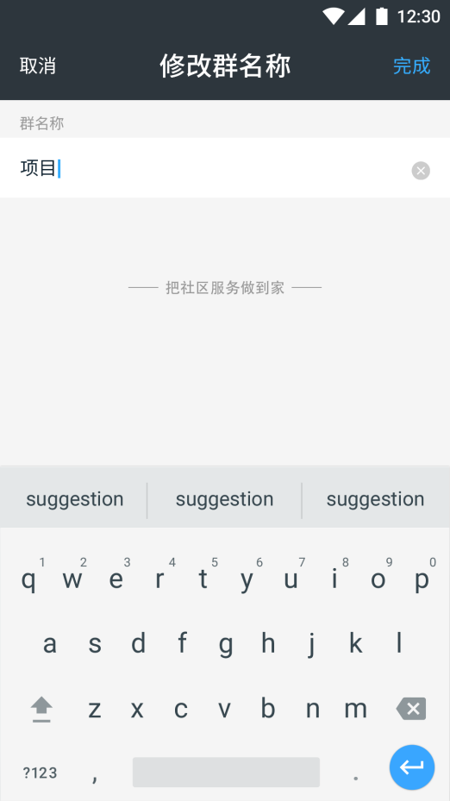

1. 群名称未有改动时，“完成”按钮呈不可操作状态。
2. 群名称限制32个字符，超出时不可输入。
3. 输入栏非空时，在末端跳出“全删”符号，以便于全删。

## 2.8 群公告

#### 2.8.1功能描述

群主可以发布或者修改群公告。

#### 2.8.2操作说明

操作描述 发布或修改群公告。

输入/前置条件/触发动作 由聊天窗口顶部导航栏右边图标，点击进入“聊天信息”页面，点击功能栏“群公告”，跳转至“群公告”页面。

1. 输出/后置条件/跳转页面 点击“取消”，则返回至“聊天信息”页面。
2. 点击“完成”，则推送变更通知（“@所有人 公告内容”）至群成员，

并返回至“聊天信息”页面。

1. 点击光标区域，则跳出键盘，可进行内容输入。

其他说明 只有群主可以修改。

**界面描述**

包含：“取消”按钮、“完成”按钮、页面名称、群公告输入界面。

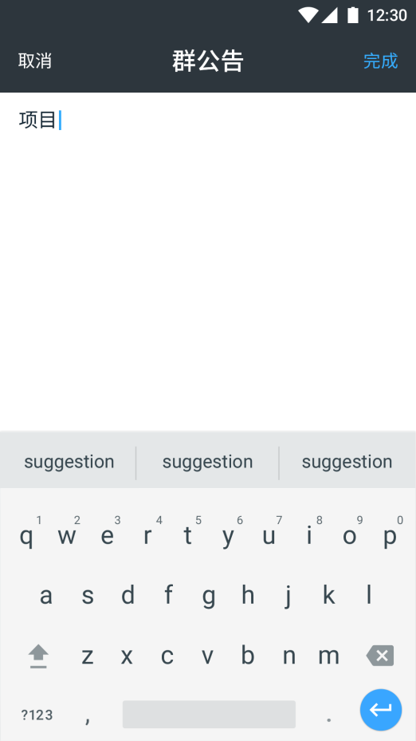

1. 群公告未有改动时，“完成”按钮呈不可操作状态。
2. 群公告限制500个字符，超出时不可输入。

## 2.9 群聊邀请确认

#### 2.9.1功能描述

群成员可以邀请新成员加入群聊，群主根据需要设置是否要通过群成员添加的新成员。

#### 2.9.2操作说明

操作描述 群主设置是否通过群成员添加的新成员。

输入/前置条件/触发动作 由聊天窗口顶部导航栏右边图标，点击进入“聊天信息”页面，点击功能栏“群管理”，进入“群管理”页面，开启“群聊邀请确认”按钮。

输出/后置条件/跳转页面 普通群成员在“聊天信息”页面点击“+”图标，选择联系人，跳出浮层

-- 输入框，填写邀请理由。

-- 点击“取消”，则隐藏浮层，恢复“选择联系人”页面。

-- 点击“发送”，则推送邀请申请至群主，并返回至“聊天信息”页面。

1. 其他说明 普通成员的“聊天信息”页面不含“群管理”功能，只有群主有此权限。
2. 群主邀请成员，则无须此确认操作。

**界面描述**

（图三）包含：遮罩层、功能说明、理由输入栏、“取消”按钮、“发送”按钮。

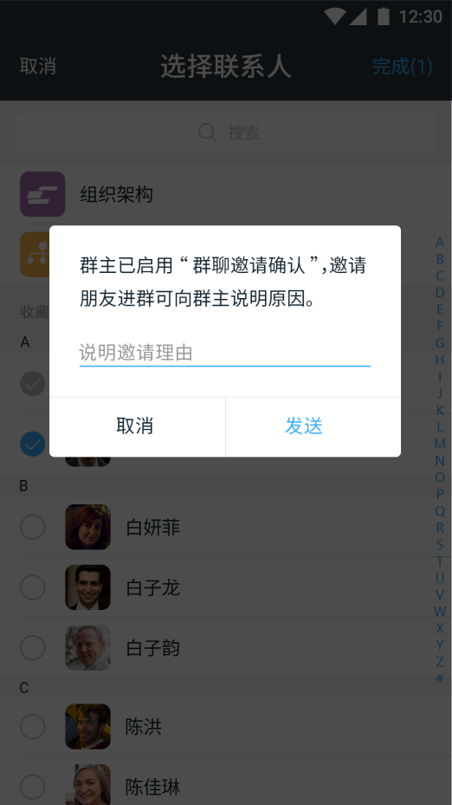

上图，邀请理由可以为空，限制在100个字符之内，显示2行，超过2行则可上下拉。

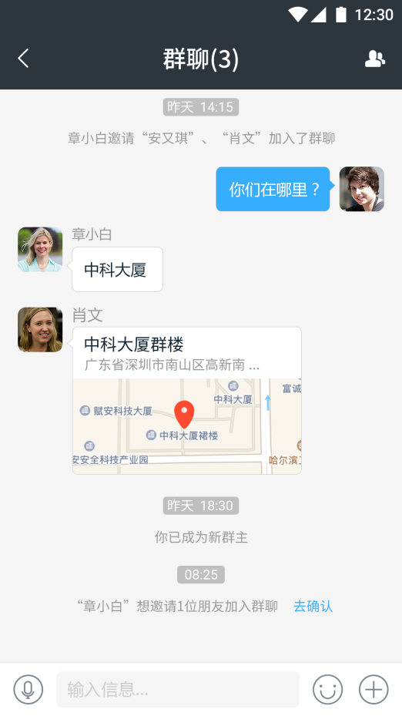 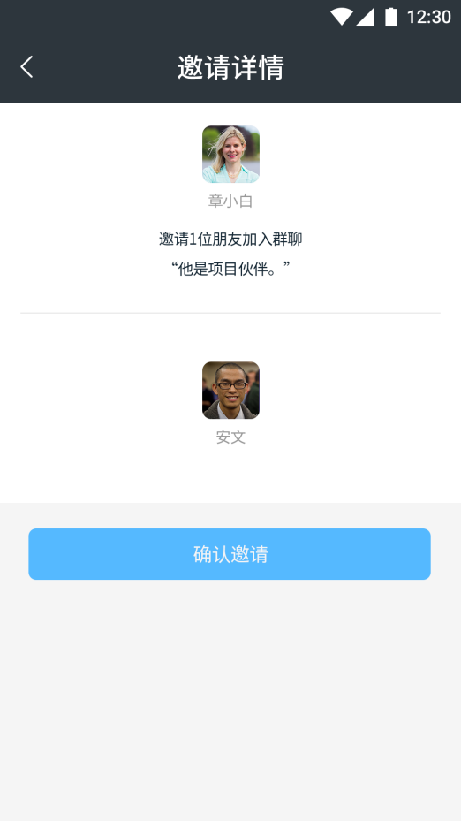

1. 左图，群主接收到成员邀请通知，点击“去确认”，跳转至右图。
2. 右图，包含邀请者（图中“章小白”）、邀请理由（“他是项目伙伴”）、受邀者（图中“安文”，点击图标可查看其员工名片）、“确认邀请”按钮；点击“确认邀请”按钮，则受邀者进群，否则不能进群。

## 2.10 群主管理权转让

#### 2.10.1功能描述

群主可以转让群主管理权给其他成员。

#### 2.10.2操作说明

操作描述 群主转让群主管理权给其他成员。

输入/前置条件/触发动作 由聊天窗口顶部导航栏右边图标，点击进入“聊天信息”页面，点击功能栏“群管理”，进入“群管理”页面，点击“群主管理权转让”功能栏，跳转至“选择新群主”页面。

1. 输出/后置条件/跳转页面 点击“取消”按钮，返回到“群管理”页面。
2. 点击“完成”按钮，跳出浮层：

-- 点击“取消”，则隐藏浮层、恢复原页面。

-- 点击“确定”，则群主管理权转让给选中的成员，

并推送通知至群聊所有成员，同时返回至“聊天信息”页面。

1. 点击“搜索”栏，跳至“搜索-仅搜索联系人”页面。
2. 点击群成员，则选中或撤消选中该成员。
3. 点击字母索引序列，则群成员列表跳转至字母相关处。

其他说明 普通成员的“聊天信息”页面不含“群管理”功能栏，只有群主有此权限。

**界面描述**

包含：“取消”按钮、“完成”按钮、页面名称、搜索栏、除群主外的群成员列表。

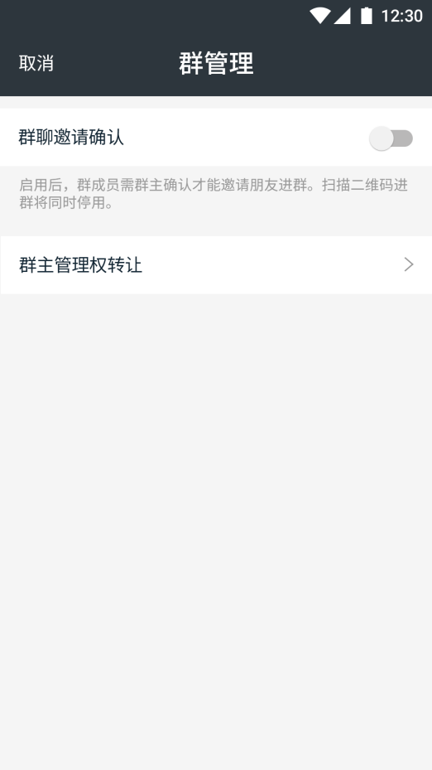 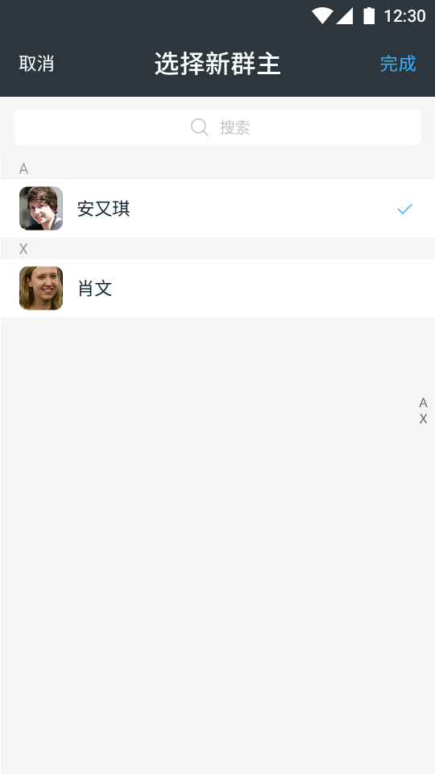

下行左图

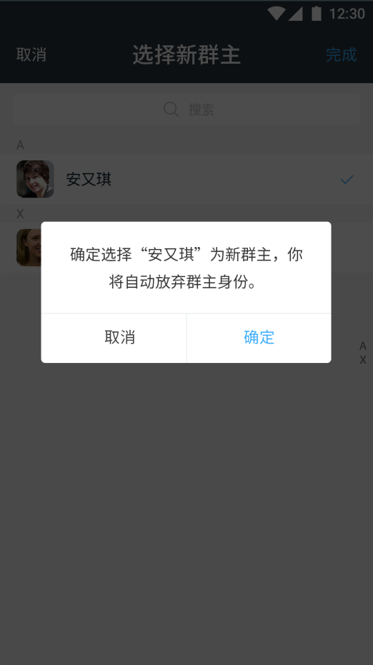 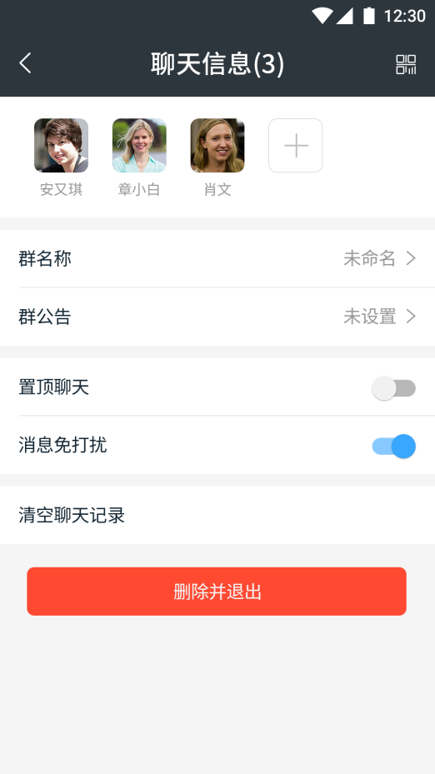

左图：

1. 未选中任何成员时，“完成”按钮呈不可操作状态。
2. 群主管理权转让，无须新群主确认，推送通知为：

新群主 -- “你已成为新群主”并注明时间（按消息的规则）

其他成员 -- “’xxx’已成为新群主”并注明时间（按消息的规则）

右图：

1. 原群主与受让者头像互换位置
2. 不再含“-”删除成员和“群管理”模块
3. “群名称”和“群公告”不可编辑

## 2.11 消息免打扰

#### 2.11.1功能描述

用户可以设置群消息接收模式为免打扰模式，即在某种场合或者基于某种原因，用户希望不被群消息的提示打扰到，这种情况下，设置“消息免打扰”，则该群聊消息可以接收到，但是不在系统通知栏中提示，没有消息提示音，同时在消息列表中不提示未读消息的数量而仅显示小红点。

#### 2.11.2操作说明

操作描述 不被群聊消息打扰。

输入/前置条件/触发动作 打开不希望被其打扰的群聊，点击聊天窗口顶部导航栏右边图标，进入“聊天信息”页面，开启“聊天免打扰”按钮。

输出/后置条件/跳转页面 当这个群聊别的成员触发消息时，

1. 接收到消息；
2. 通知栏不提示；
3. 没有消息提示音；
4. “消息”频道消息列表中，该群图标上显示小红点（不含未读消息数量），点击阅读后，小红点消失。

其他说明 仅适用群聊消息，私聊无免打扰功能。

**界面描述**

设置为“消息免打扰”的群聊接收到未读消息时，



1. “消息”频道消息列表中，该群图标上显示小红点（不含未读消息数量）；
2. 点击阅读后，返回“消息”页，该群图标上的小红点消失。

## 2.12置顶聊天

#### 2.12.1功能描述

用户基于某种诉求，需要重点关注某些联系人或群聊的消息。设置“置顶聊天”功能，则被设置此功能的联系人或群聊在“消息”频道消息列表中置于顶部（而不是按最后接收到消息的时间排列），方便用户查阅。

#### 2.12.2操作说明

操作描述 对于重点关注的对象，可以快速查阅其消息。

输入/前置条件/触发动作 打开希望置顶的联系人/群聊，点击聊天窗口顶部导航栏右边图标，进入“聊天详情/聊天信息”页面，开启“置顶聊天”按钮。

输出/后置条件/跳转页面 “消息”频道消息列表中，该联系人/群聊置于顶部，与最后接收消息的时间无关。

其他说明

**界面描述**

设置“置顶聊天”功能，

1. “消息”频道消息列表中，该联系人/群聊置于顶部；
2. 当有多个对象设置此功能时，最后设置的对象排列在最顶部。

## 2.13清空聊天记录

#### 2.13.1功能描述

对于用户不需要保存的聊天记录，用户可以一键清空以释放内存。

#### 2.13.2操作说明

操作描述 对于不需要保存的聊天记录，一键清空以释放内存。

输入/前置条件/触发动作 打开相关的联系人/群聊，点击聊天窗口顶部导航栏右边图标，进入“聊天详情/聊天信息”页面，点击“清空聊天记录”按钮。

输出/后置条件/跳转页面 跳出浮层：

-- 点击“清空聊天记录”，则清空该聊系人/群聊相关的聊天记录。

-- 点击“取消”，隐藏浮层，恢复原页面。

其他说明

**界面描述**

包含：遮罩层、“清空聊天记录”按钮、“取消”按钮。

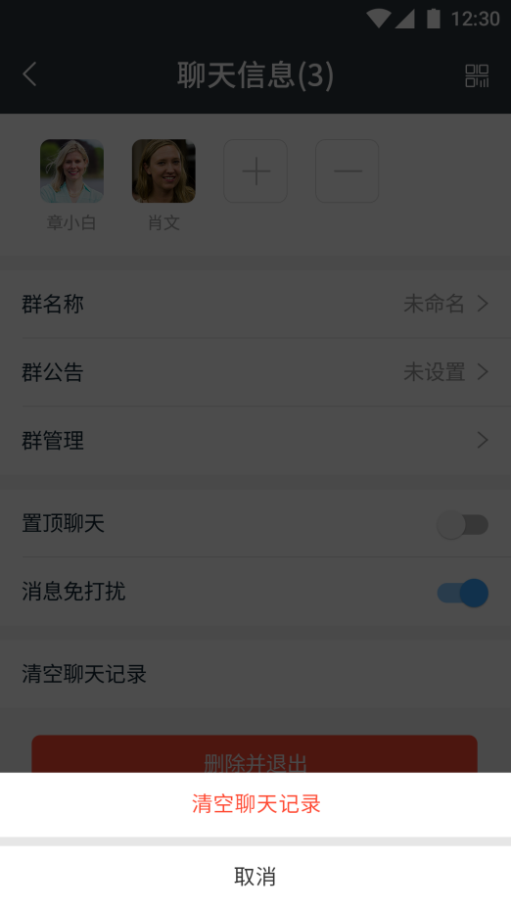

## 2.14联系人

#### 2.14.1功能描述

联系人通讯录，需要时可获取相关联系人名片，发起通讯。

#### 2.14.2操作说明

操作描述 联系人通讯录

输入/前置条件/触发动作 点击底部导航“联系人”按钮，跳转至“联系人”页面。

1. 输出/后置条件/跳转页面 点击搜索栏，跳转至“搜索-仅联系人”页面。
2. 点击“组织架构”“我的部门”“手机联系人”，按彩管家原方式。
3. 点击“群聊”，则跳转至“群聊列表”页面。
4. 点击收藏联系人，则跳转至“员工名片”页面。
5. 点击字母索引序列，则跳转至相关联系人处。

其他说明

**界面描述**

包含：搜索栏、组织架构、我的部门、手机联系人、群聊、收藏联系人列表、字母索引。

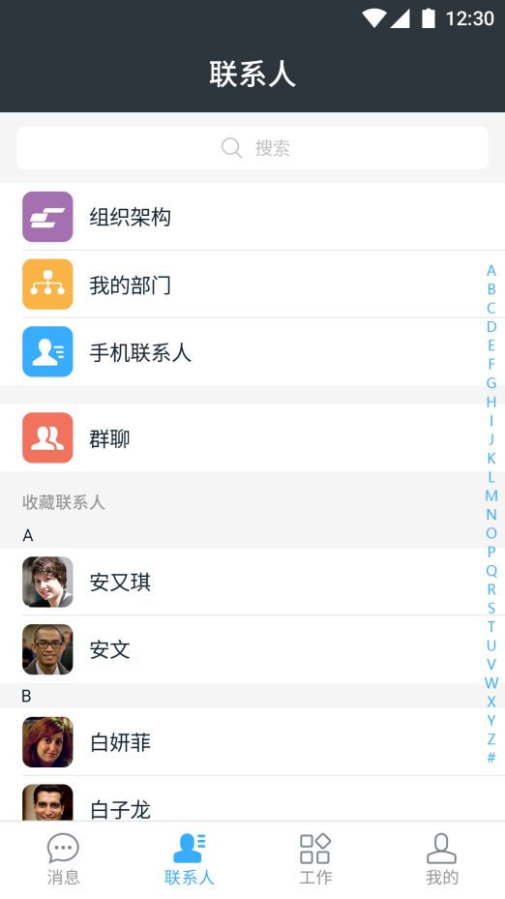 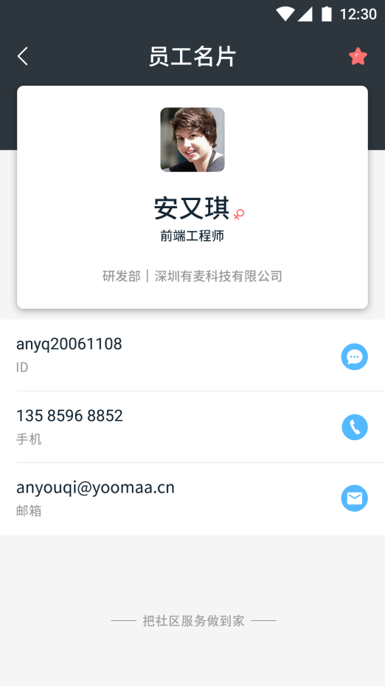

左图，点击收藏联系人“安又琪”，跳转至右图“员工名片”。

右图，包含：

“返回”按钮：点击则返回到入口页面，

“收藏”按钮：点击则收藏（收录在“联系人>收藏联系人”列表）

或取消收藏（撤消收录，只能从组织架构中查找），

员工头像、名称、性别、职位、部门、公司，

彩管家ID 、发消息按钮：点击则打开聊天窗口，

手机号码、拨电话按钮：点击则跳出确认弹窗，

邮箱地址、发邮件按钮：按彩管家原方式。

## 2.15搜索

#### 2.15.1功能描述

彩管家用户主要为公司职员，主要功能为即时沟通和协同工作。快速找到联系人、找到企业应用，解决用户的操作。

#### 2.15.2操作说明

操作描述 方便快速找到所需。

输入/前置条件/触发动作 在“消息”页面，点击搜索栏，跳转至“搜索--可选”页面。

1. 输出/后置条件/跳转页面 点击搜索输入框，跳出键盘，输入关键字。
2. 点击“取消”，返回“消息”页面。
3. 点击“联系人”标签，则关键字匹配联系人。
4. 点击“应用”标签，则关键字匹配应用。

其他说明

**界面描述**

包含关键字输入框、关键字输入后出现“全删”按钮、“取消”按钮、“联系人”标签、“应用”标签、搜索结果列表。

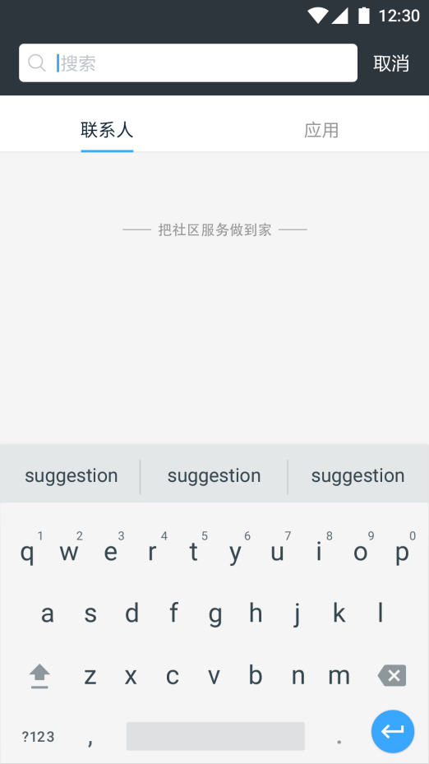 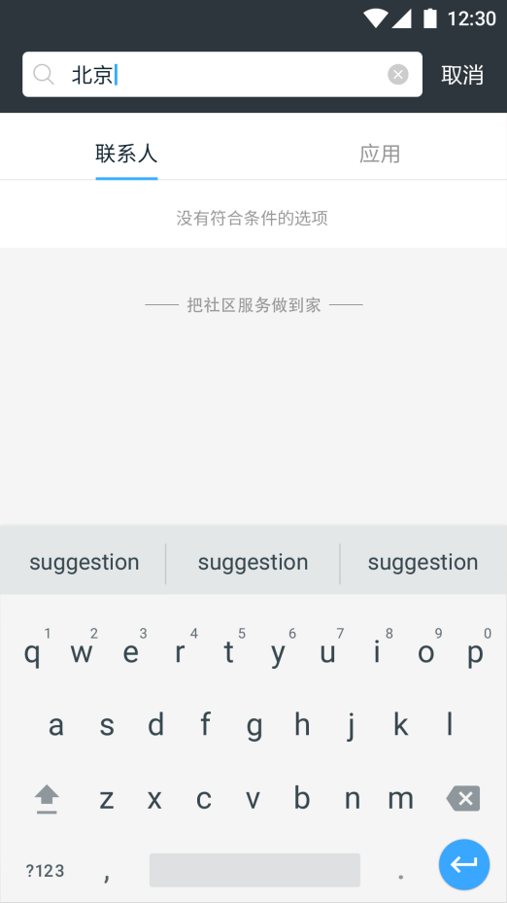

左图，未输入关键字，光标闪烁，没有“全删”按钮；

右图，输入关键字“北京”，点击回车后开始搜索；

未匹配到任何联系人，显示文案“没有符合条件的选项”。

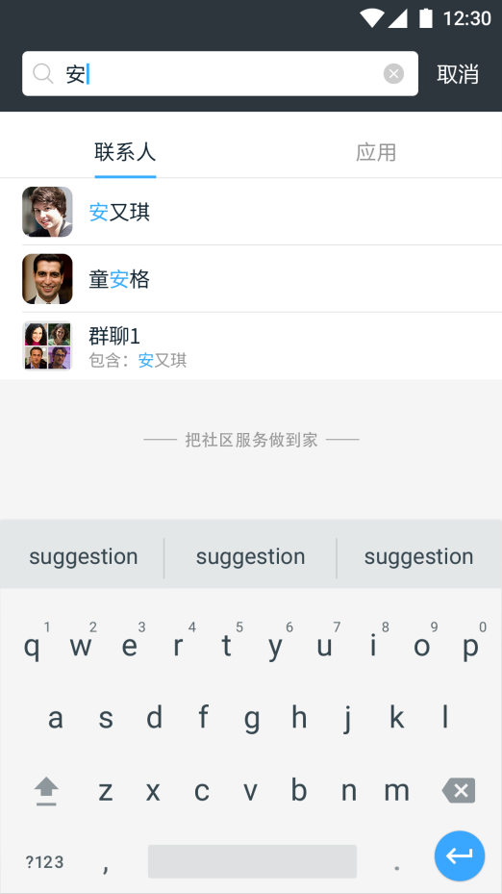 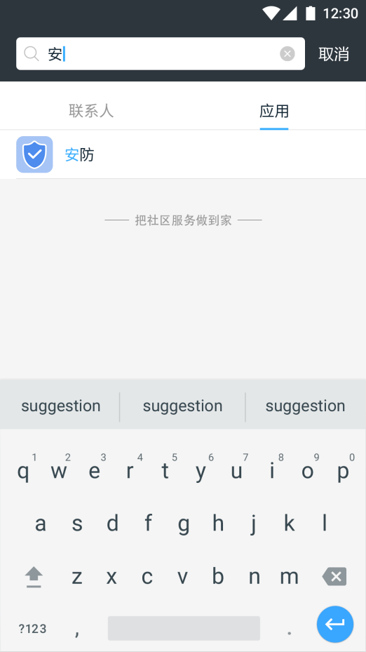

左图，搜索联系人（含群聊名称或群聊成员）；右图，搜索应用。

搜索结果排序规则：

1. 匹配度越高的越靠近标签栏；
2. 第1个字匹配的靠近标签栏，第2个字匹配的靠后，依次类推；
3. “联系人”标签下，优先搜索联系人，其次是群聊名称，最后是群聊成员。

当在“联系人”页面点击搜索栏时，跳转至“搜索-仅联系人”页面，如下：

